Zadania utrwalające:
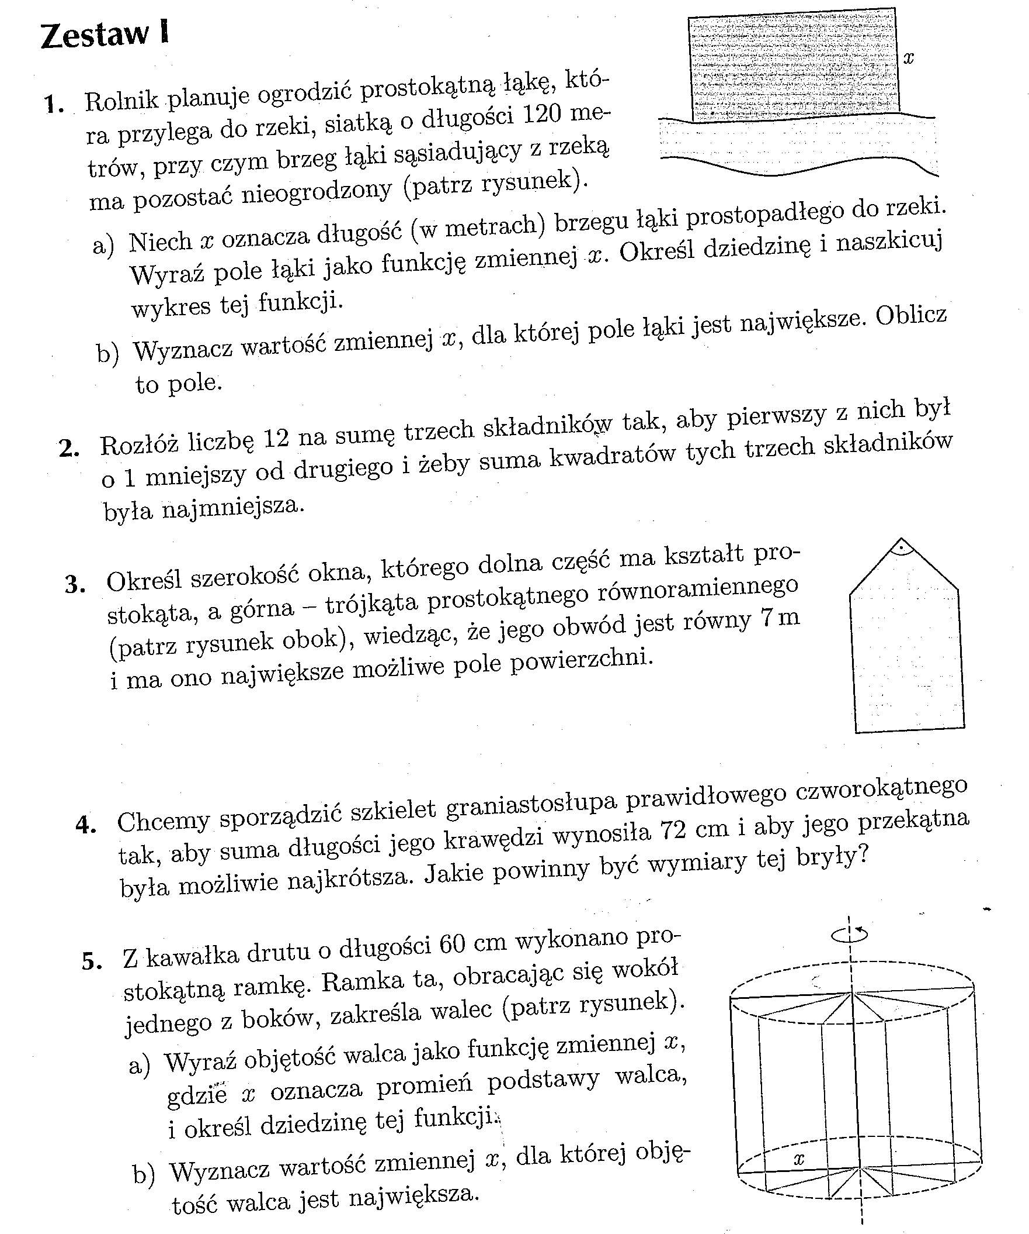
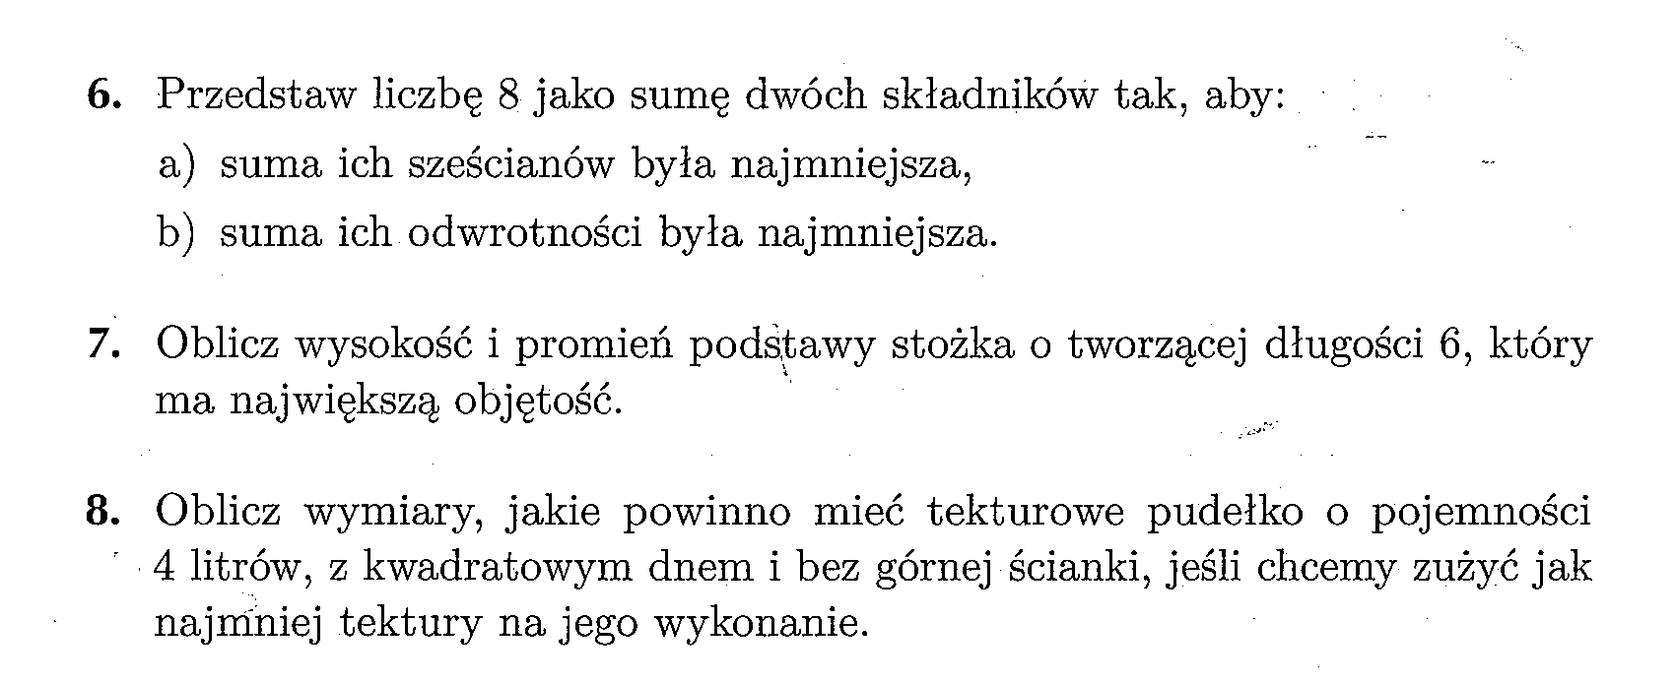

Zadania z bieżącego materiału:
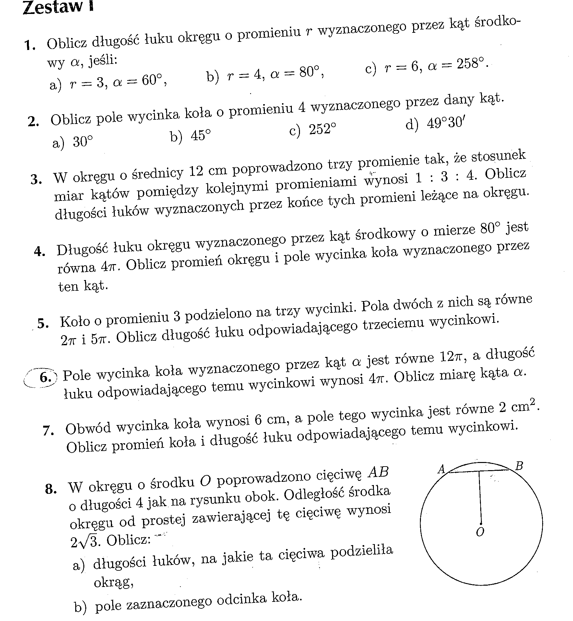
Adres kontaktowy:
babulewiczmikolaj@gmail.com

